Белорусский государственный технологический университет

Факультет информационных технологий

Кафедра программной инженерии

Лабораторная работа 8

По дисциплине «Основы алгоритмизации и программирования»

На тему «Вычисление сумм, произведений, экстремумов»

Выполнил:

Студент 1 курса 3 группы

Шумский Владислав Романович

Преподаватель: асс. Андронова М.В.

2023, Минск

Вариант 15

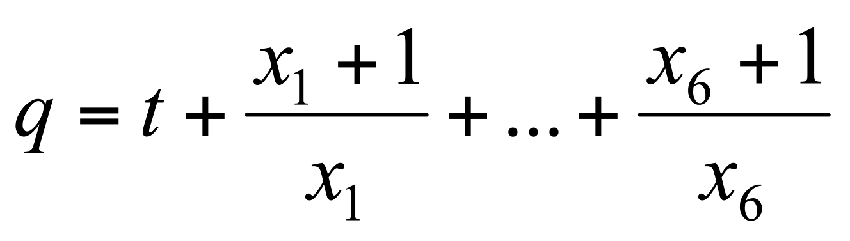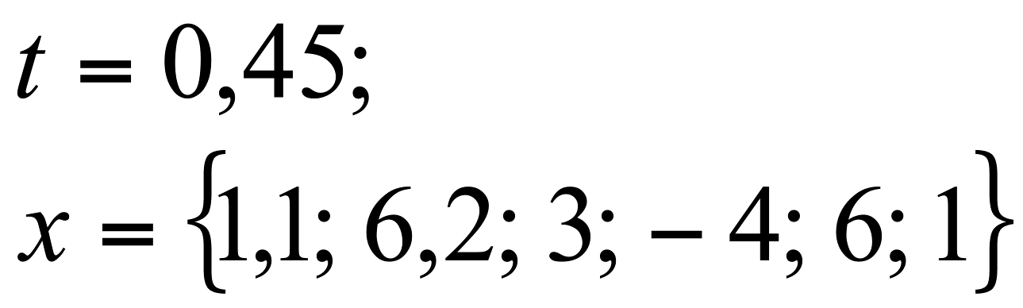

// Подключение библиотек

#include <iostream>

using namespace std;

int main() {

// Добавление возможности вывода на русском языке

setlocale(LC_CTYPE, "Russian");

// Создание переменных

double t = 0.45, q = 0;

double x[6] = { 1.1, 6.2, 3, -4, 6, -1 };

// Прибавление к q значение t

q += t;

// Создание цикла for

for (int i = 0; i < 6; i++) {

q += (x[i] + 1) / x[i];

}

// Вывод результата

cout << "Результат: " << q;

return 0;

}

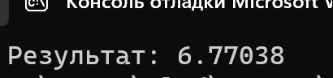

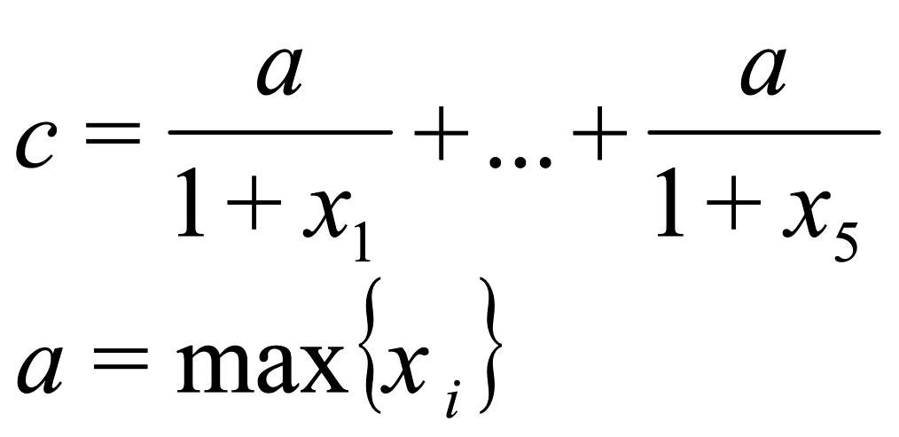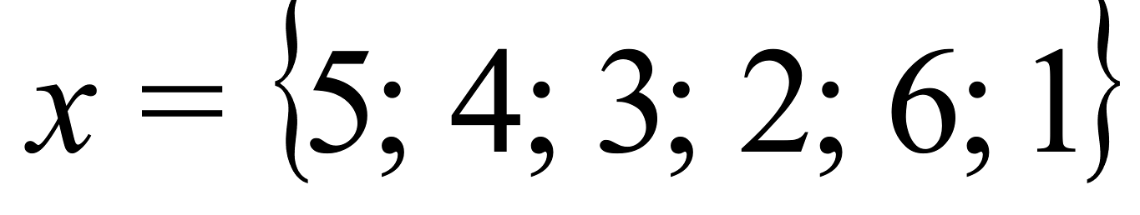

// Подключение библиотек

#include <iostream>

using namespace std;

int main() {

// Добавление возможности вывода на русском языке

setlocale(LC_CTYPE, "Russian");

// Создание переменных

double c = 0;

int x[6] = {5, 4, 3, 2, 6, 1};

float a = x[0];

// Создание цикла for

for (int i = 0; i < 6; i++) {

if (x[i] > a) {

a = x[i];

c += a / (1 + x[i]);

}

}

// Вывод результата

cout << "Результат: " << c;

return 0;}

}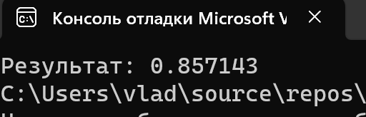

6 вариант

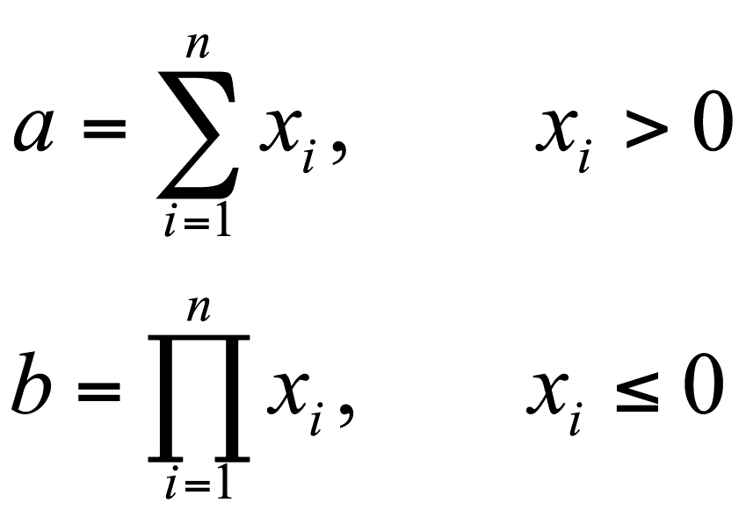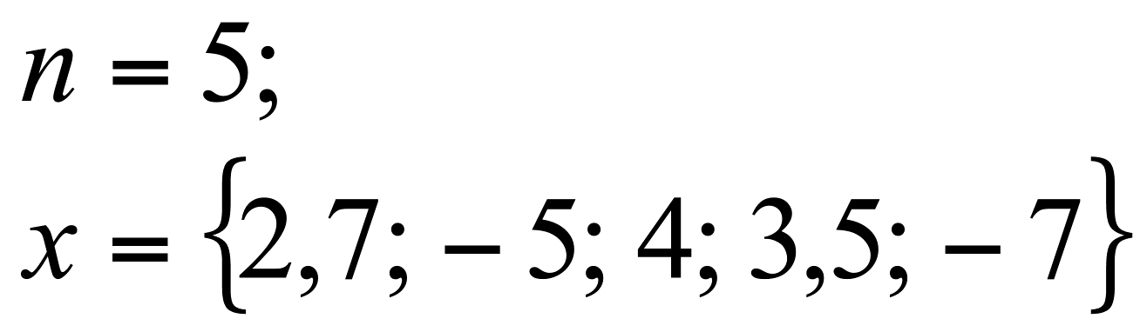

// Подключение библиотек

#include <iostream>

using namespace std;

int main() {

// Добавление возможности вывода на русском языке

setlocale(LC_CTYPE, "Russian");

// Создание переменных

int i = 1;

double x[5] = { 2.7, -5, 4, 3.5, -7 }, sum = 0, umnozh = 1;

// Создание цикла for

for (int n = 0; n < 5; n++) {

if (x[n] > 0) {

sum += x[n];

}

else if (x[n] <= 0) {

umnozh *= x[n];

}

}

// Вывод результатов

cout << "Сумма: " << sum << endl << "Произведение: " << umnozh;

return 0;

}

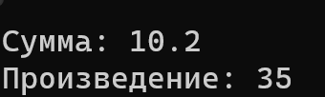

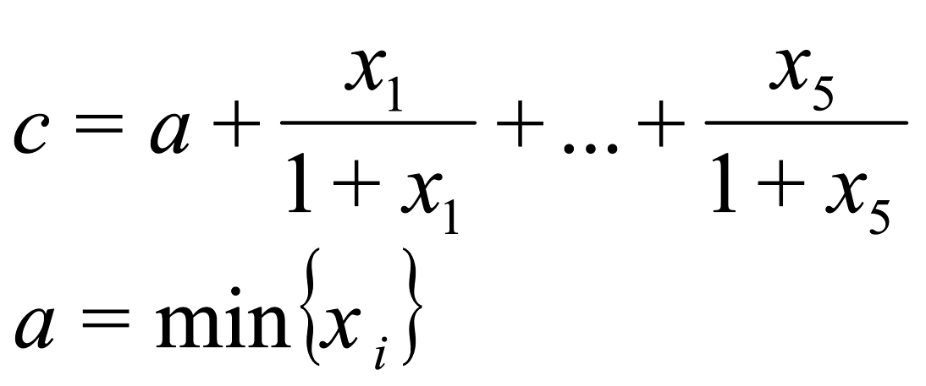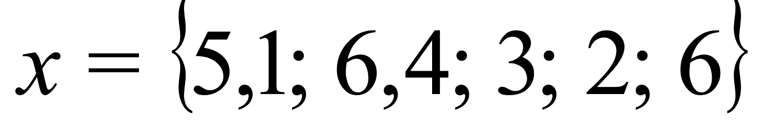

// Подключение библиотек

#include <iostream>

using namespace std;

int main() {

// Добавление возможности вывода на русском языке

setlocale(LC_CTYPE, "Russian");

// Создание переменных

double x[5] = { 5.1, 6.4, 3, 2, 6 }, c = 0, a = x[0];

for (int i = 0; i < 5; i++) {

if (x[i] < a) {

a = x[i];

c += (x[i] / 1 + x[i]);

}

}

c += a;

cout << "Результат: " << c;

return 0;

}

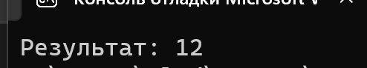

Доп задания

1 задание

В последовательности из **n** целых чисел найти и вывести значение суммы четных элементов.

// Подключение библиотек

#include <iostream>

using namespace std;

int main() {

// Добавление возможности вывода на русском языке

setlocale(LC_CTYPE, "Russian");

// Создание переменных

int size, sum = 0;

cout << "Введите размер массива: "; // Вывод

cin >> size; // Ввод

cout << "Введите значения в массив: "; // Вывод

// Создание динамического массива

int* arr{ new int[size] };

// Создание цикла for

for (int i = 0; i < size; i++) {

cin >> arr[i]; // Ввод

// Создание условия if, которое проверяет число на четность

if (arr[i] % 2 == 0) {

sum += arr[i];

}

}

// Вывод результата

cout << "Сумма:" << sum;

return 0;

}

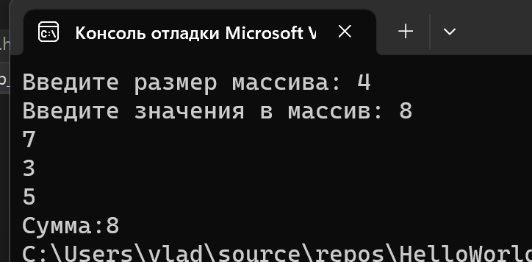

2 задание

В последовательности из **n** целых чисел найти и вывести порядковый номер последнего отрицательного элемента.

/// Подключение библиотек

#include <iostream>

using namespace std;

int main() {

// Добавление возможности вывода на русском языке

setlocale(LC_CTYPE, "Russian");

// Создание переменных

int size;

double num;

cout << "Введите размер массива: "; // Вывод

cin >> size; // Ввод

cout << "Введите значения в массив: "; // Вывод

// Создание динамического массива

double* arr{ new double[size] };

cout << "Введите числа массива" << endl;

for (int i = 0; i < size; i++) {

cin >> arr[i];

if (arr[i] < 0) {

num = i;

}

}

cout << "Номер последнего отрицательного элемента: " << num + 1;

return 0;

}

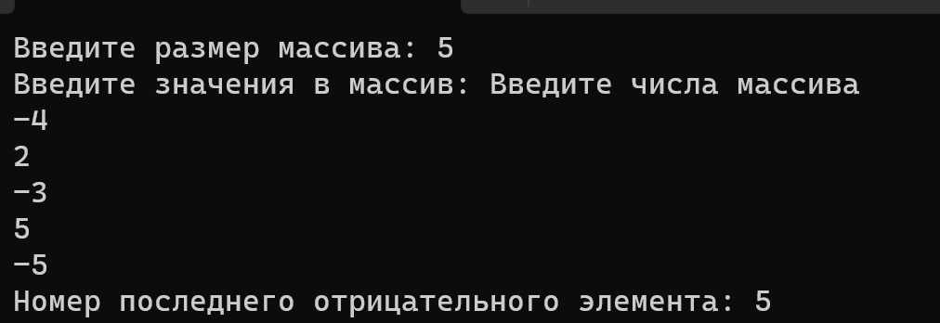

4 задание

В последовательности найти число чередований знака, т. е. число переходов с минуса на плюс или с плюса на минус. Пример: в последовательности целых чисел 0, 2, 0, 10, 2, 1, 0, 0, 3, 2, 3 четыре чередования (как известно, нуль не имеет знака).

// Подключение библиотек

#include <iostream>

using namespace std;

int main() {

// Добавление возможности вывода на русском

setlocale(LC_CTYPE, "Russian");

// Создание переменных

int size, num = 0;

bool sign = true;

cout << "Введите размер массива: "; // Вывод

cin >> size; // Ввод

// Создание динамического массива

int* n{ new int[size] };

cout << "Введите элементы массива: "; // Вывод

// Создание цикла for

for (int i = 0; i < size; i++) {

cin >> n[i]; // Ввод

// Создание условия if, которое проверяет отрицателен ли прошлый элемент и положителен ли текущий и наоборот

if (!sign && n[i] > 0)

{

sign;

num++;

}

else if (sign && n[i] < 0)

{

!sign;

num++;

}

}

cout << "Количество чередований: " << num;

return 0;

}

